Carissimi AMICI e BENEFATTORI,
Natale è ormai vicino. Desidero rivolgere a voi tutti i nostri più sentiti e sinceri AUGURI.
Auguri di un NATALE vero, che riempia il cuore di quella gioia spirituale che scaturisce dall'accogliere il Signore della nostra vita, ispirando sentimenti di fraternità e di solidarietà verso chi soffre e ha bisogno di aiuto.
In questo nostro mondo, sempre più avido di beni materiali "effimeri" e sempre più dominato dall'egoismo e dalla violenza, le persone sofferenti e bisognose di aiuto sono sempre più numerose. Fare del bene è l'unico modo per dare senso alla nostra vita e non lasciarci inghiottire da quel "vuoto esistenziale" che minaccia e rovina tante persone dominate da un "consumismo" egoista che indebolisce sia la fede che la fraternità.
Il nostro Natale qui in Congo, almeno sul piano socio-politico, non sarà certamente un Natale sereno e pacifico. C'è molta tensione e le prossime elezioni previste per il prossimo 23 dicembre. anti-vigilia di Natale, si profilano "ad alto rischio".
Il popolo congolese, stufo di una dittatura predatoria divenuta sempre più violenta e sanguinaria, le attendeva già due anni fa' queste elezioni, ma il regime al potere ha fatto di tutto perché fossero "rinviate" per ben due volte e, costretto finalmente a tenerle, ha adottato tutti i dispositivi, calpestando anche le norme costituzionali, per organizzarle in modo da potersi procurare la vittoria tramite un'altra "colossale frode elettorale" in incubazione. Non voglio entrare in dettagli esplicativi che sarebbero troppo lunghi.
Il dato reale è che la stragrande maggioranza della popolazione, ridotta ad uno stato di povertà inconcepibile per un Paese come il Congo estremamente ricco di risorse di ogni genere, vuole farla finita con questo regime nefasto, corrotto e fallimentare che invece, da parte sua, vuole mantenersi a tutti i costi al potere.
L'aspirazione profonda al cambiamento e all'alternanza politica appare ogni giorno più evidente. Nel corso della campagna elettorale che si sta svolgendo il leader dell'Opposizione aduna ovunque, con grande irritazione dei detentori del potere, folle immense. E le violenze sono già cominciate.
Cosa succederà il 23 dicembre e soprattutto dopo ? Le inquietudini sono molto serie e reali.
Noi missionari, essendo stranieri, non possiamo essere che "spettatori" di ciò che capita e ci troveremo probabilmente, durante le contestazioni, i disordini e le violenze, a dover soccorrere tanta gente bisognosa di aiuto. Il numero dei bambini malnutriti che è già elevato aumenterà ancora di più. Se la situazione diventerà drammatica, con profughi che cercheranno rifugio nei Paesi vicini col pericolo di destabilizzare tutta la Regione, speriamo che l'Unione degli Stati Africani col sostegno dell'ONU e delle Potenze occidentali intervenga per ristabilire l'ordine, la giustizia e la pace.
Da parte mia continuo con maggior determinazione a portare avanti il mio lavoro a favore dei più poveri:
- l'assistenza Nutrizionale e sanitaria dei bambini malnutriti e l'accoglienza dei bambini più vulnerabili nella Casa-Famiglia il cui ampliamento permette ora di accoglierne più di prima.

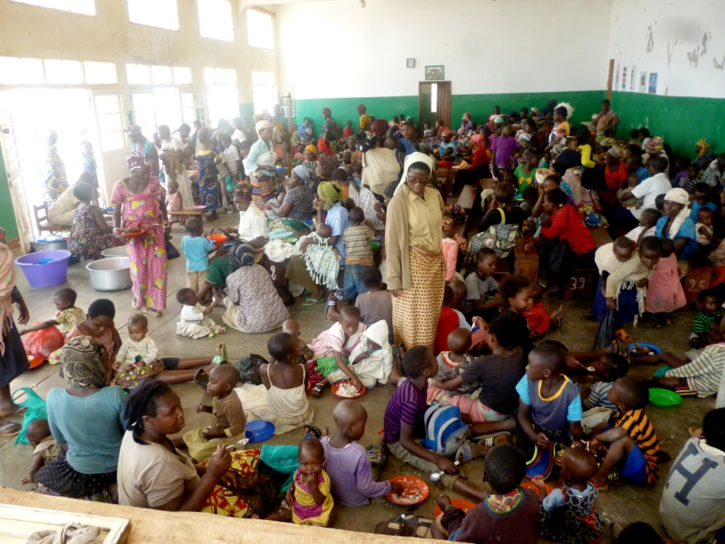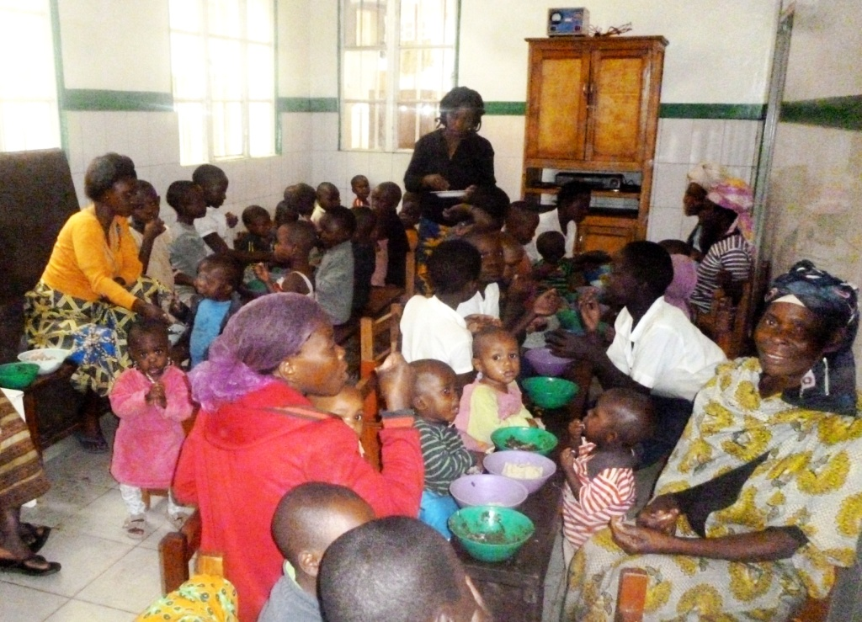
I bambini del Centro Nutrizionale I bambini della Casa-Famiglia Tupendane

- le attività del Centro Sociale di Cimpunda dove 128 mamme, divise in quattro gruppi, seguono i corsi di taglio-cucito e ricamo, 60 mamme i corsi di alfabetizzazione e 75 ragazzini e ragazzine la scuola di recupero scolastico. Queste due ultime nuove attività del Centro Sociale le abbiamo intraprese lo scorso mese di settembre.

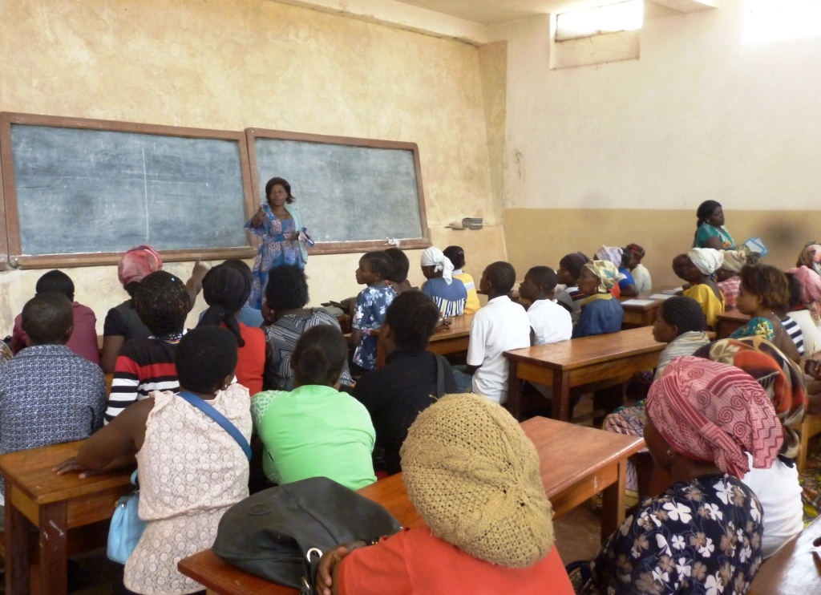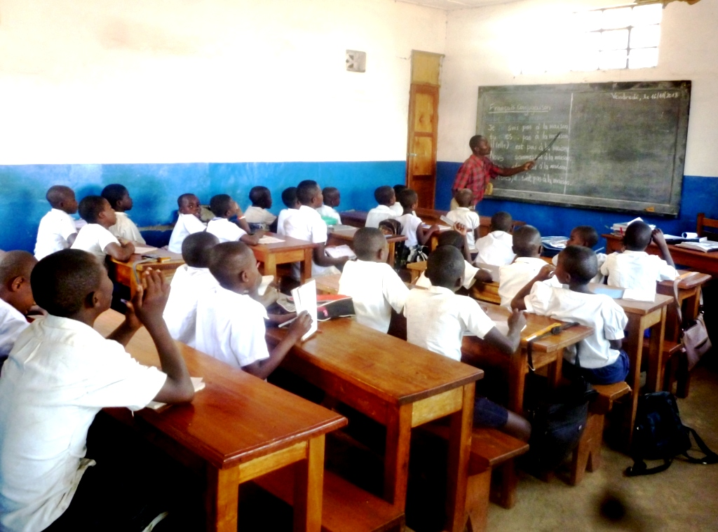
Corso di Alfabetizzazione Una classe della scuola di recupero scolastico
E continuerò a sostenere la scolarizzazione di circa 150 bambini e bambine, che in gran parte sono stati in passato ospiti della nostra Casa-Famiglia e che, a causa della povertà delle loro famiglie, senza il nostro aiuto non andrebbero a scuola.

Data la situazione critica che prevale, avremo bisogno più di prima del vostro sostegno.
Sono sicuro che non mi lascerete mancare la vostra collaborazione, sia attraverso i rinnovi del Sostegno a Distanza, sia attraverso altre iniziative o donazioni ispirate dalla vostra generosità, e questo mi ispira già da ora un sentimento di grande e profonda riconoscenza.

Vi auguro dunque un santo Natale, con la gioia di sentirci sempre uniti nel fare del bene.

Noi preghiamo per voi e voi pregate per noi e per il popolo congolese che merita finalmente, dopo tante sofferenze, un avvenire migliore.

P.Giovanni Querzani
Bukavu (R.D.Congo)

